Додаток 14
до Інструкції з експлуатації аеродромів
державної авіації України
(підпункт 3 пункту 25 глави 3 розділу ІІІ)
ФОРМА
та розміри цифр і літер
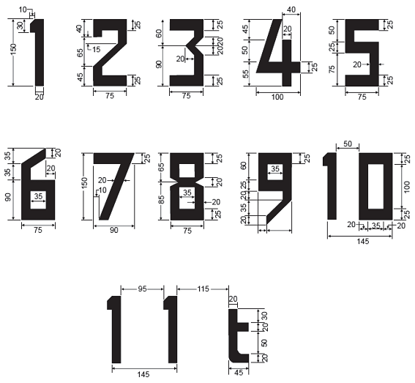
Примітка. Розміри наведені в сантиметрах.

